**شور و شوق انتخابات آزاد و دمکراتیک در شمال سوریه‌(روژاوا)**

**بهرام رحمانی**

[**bahram.rehmani@gmail.com**](mailto:bahram.rehmani@gmail.com)

**دومین دوره انتخابات در روژاوا و شمال سوریه، در میان انبوهی از شور و شوق مردمی برگزار شد. این انتخابات روز جمعه یکم دسامبر 2017 - دهم آذر 1396، با موفقیت به پایان رسید.**

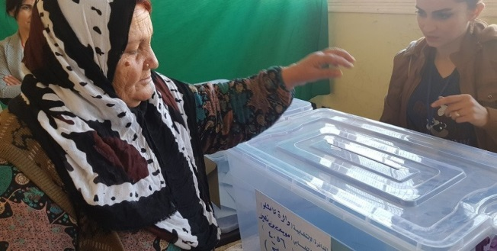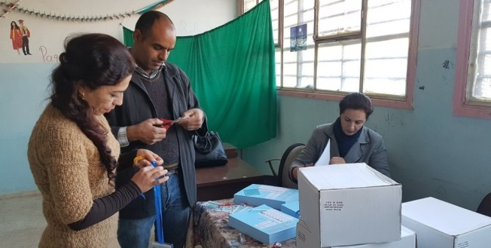

**کمیسیون عالی انتخابات جمعه شب، به‌علت حضور پررنگ همه‌ بخش‌های مختلف جامعه در انتخابات در هر سه منطقه «جزیر، فرات و عفرین»، به‌مدت 2 ساعت مدت زمان رای‌گیری را تمدید کرده بود. بنا به بیانیه کمیسیون ساعت 22:00 به‌وقت محلی در صندوق‌های اخذ رای بسته شد.**

**مرحله‌ دوم انتخابات برای انتخاب اعضای مجالس محلی در شهر، ناحیه و کانتون‌ها انجام گرفت که در آن به‌جز گروهک‌های وابسته به حاکمیت ترکیه و بارزانی، همه خلق‌ها و قشرهای مختلف جامعه شرکت نمودند.**

**تحلیل‌گران امور اجتماعی و سیاسی، این انتخابات را دمکراتیک‌‌ترین انتخابات در تاریخ سوریه قلمداد و آن را مدلی موفق برای دیگر خلق‌های خاورمیانه می‌دانند.**

**\*\*\***

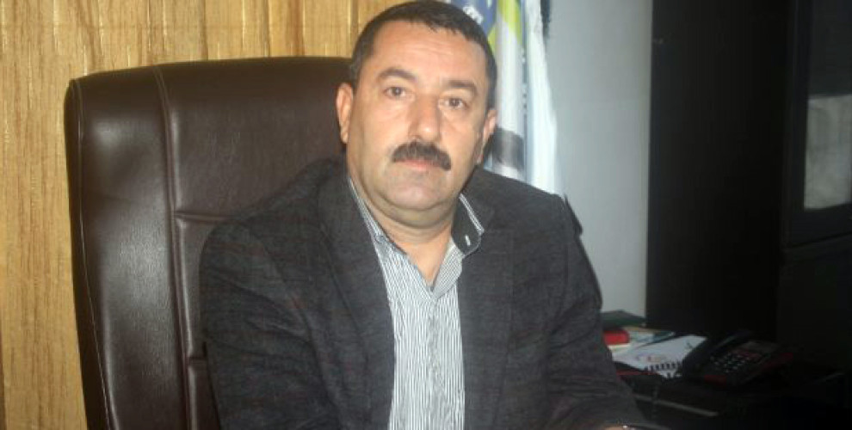

**کنعان برکات مسئول شورای امور داخلی منطقه جزیر**

**نیروهای آسایش و دفاعی شمال سوریه مسئول تامین امنیت انتخابات بودند. کنعان برکات مسئول شورای امور داخلی منطقه جزیر که در یکی از حوزەهای اخذ رای در قامشلو حاضر شده بود در گفتگویی با تلویزیون روناهی از تدابیر ویژه برای برقراری امنیت در حین برگزاری انتخابات خبر داد.**

**مسئول شورای امور داخلی منطقه جزیر گفت نیروهای اداره آسایش، نیروهای دفاع اجتماعی و نیروهای سوریه دمکراتیك، شهرها و روستاها را تحت نظر دارند تا از حملات احتمالی گروه‌های ضد بشری و نیروهای متخاصم جلوگیری کنند.**

**کنعان برکات، برگزاری انتخابات در میانه جنگ و درگیری‌ها و انفجارهای سوریه را یک پیروزی بزرگ دانست و گفت مردم شمال سوریه به نیروهای دفاعی خود اعتماد دارند.**

**وی اوضاع را برای حضور شهروندان پای صندوق‌های رای‌گیری آرام توصیف کرد و گفت جوانان و زنان و سال‌مندان همە اجتماعات شمال سوریه برای تثبیت نظام فدرالی خود در انتخابات شرکت کرده‌اند.**

**\*\*\***

**گزارش‌ها از شمال سوریه، حاکی از استقبال بی‌نظیر شهروندان از این انتخابات است. نزدیک به 800 هزار تعرفه‌ رای امروز در شمال سوریه به صندوق‌ها واریز خواهند شد و نسبت به دور گذشته این آمار افزایش 100 هزار نفری را نشان می‌دهد.**

**قرار بود درهای مراکز انتخابات از ساعت 8 صبح روز جمعه یکم دسامبر 2017 تا ساعت 20 به وقت محلی، به روی رای‌دهندگان باز باشد اما به‌دلیل استقبال از آن، ساعت 22 تمدید گردید. کمیسیون عالی انتخابات، اعلام کرده بود که اگر لازم باشد تا ساعت 24 مدت زمان را تمدید خواهد کرد.**

**\*\*\***

**کمیسیون عالی انتخابات، شرایط لازم برای واریز رای را دارا بودن کارت انتخابات، شناسنامه و یا پاسپورت و مراجعه به مراکزی که نام وی در آن قید شده باشد، عنوان کرده بود.. در مناطق جزیر، فرات و عفرین یک‌هزار و 303 مرکز انتخاباتی دایر شده است و 10 هزار و 825 نفر مسئولیت صندوق‌ها را به‌عهده دارند. هیئت‌هایی از ی.ن.ک، پ.د.ک، ه.د.پ، جنبش تغییر‌(گوران) و جمعی از نهادهای مدنی به‌عنوان ناظر، پروسه‌ انتخابات را رصد می‌کردند.**

**در هر مرکز انتخاباتی صندوق‌های جداگانه‌ای برای انتخاب هر یک از اعضای مجالس شهر، ناحیه و کانتون تعیین شده است. برای هر صندوق نیز برگ‌های تعرفه‌ رای با 3 رنگ متفاوت تعیین گردیده و در هر برگه نام لیست‌‌های ائتلاف ملت دمکراتیک، ائتلاف ملی کردهای سوریه و نامزدهای مستقل قید شده است.**

**رای‌دهنده برای انتخاب مجلس بخش خود، رای خود را به صندوق آبی، اعضای مجلس شهر صندوق سفید و برای اعضای مجلس کانتون صندوق توسی می‌اندازد و یا جای نامزدهای مستقل را نشان کنند. اگر در یک برگه 2 نقطه علامتگذاری شود، آن برگه باطل اعلام خواهد شد.**

**نیروهای آسایش روژاوا، نیروی دفاعی و آسایش سوتورو، وظیفه‌ محافظت از پروسه‌ انتخابات را به‌عهده داشتند. در چهارچوب تدابیر امنیتی، استفاده از موتورسیکلت و انواع کامیون تا ساعت 8 فردا ممنوع اعلام شده بود.**

**\*\*\***

**پیش‌تر خودمدیریتی فدرالی شمال سوریه برای شرکت در انتخابات، از تمامی خلق‌های شمال سوریه خواست تا به‌پای صندوق‌های رای بروند.**

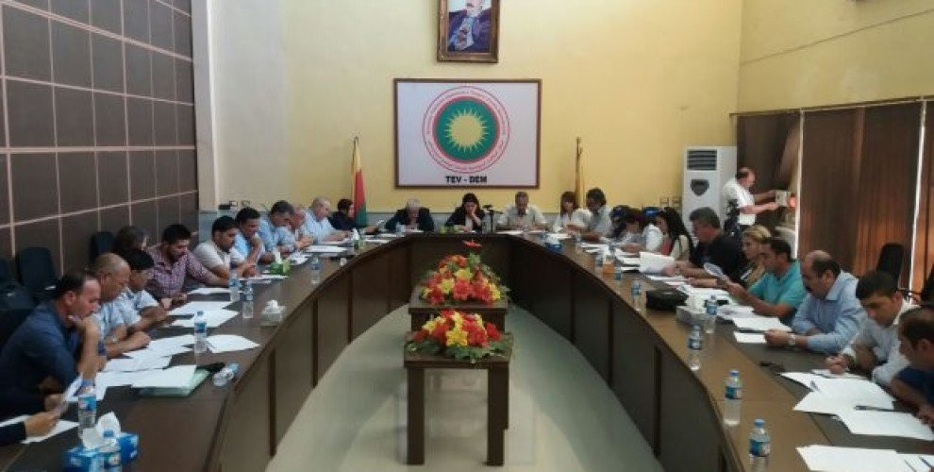

**فراخوان خودمدیریتی شمال سوریه به‌شرح زیر بود:**

**«پروژه‌ فدرالی شمال سوریه در تاریخ خلق‌های منطقه، به مرحله‌ای مهم و حساس رسیده است. خلق با اراده‌ای آزاد نمایندگان خود را انتخاب و بنیادهای خود را ایجاد خواهند نمود. بوسیله انتخابات مجالس محلی شهر، ناحیه و کانتون، ما دستاوردهای بزرگی را کسب خواهیم کرد. پس از مرحله‌ی اول انتخابات روسای مشترک کومون، در مرحله‌ دوم انتخاب مجالس محلی شروع خواهد شد.**

**برای این‌که خلق‌های منطقه به اهداف بزرگ خویش نرسند، مشکلات عدیده‌ای را ایجاد می‌کنند. لیکن خلق ما با اراده‌ محکم خویش، سوریه‌ای فدرال و دمکراتیک را بنیاد خواهد نهاد. همه‌ خلق‌ها حقوق خود را کسب کرده و به شیوه‌های برابر شهرهای خود را اداره می‌نمایند.**

**ما هم‌چون خودمدیریتی فدرالی دمکراتیک شمال سوریه، دستاوردهای نیروهای سوریه‌ دمکراتیک-ه.س.د و هم‌چنین دستاوردهای سیاسی منطقه را به خلق خود تبریک می‌گوییم. برای دفاع از دستاوردها و تاسیس نهادهای خود بر مبنایی آزاد، دمکراتیک و برادری خلق‌ها، از خلق خود می‌خواهیم که به‌پای صندوق‌های رفته و رای آزاد خود را واریز نمایند.**

**\*\*\***

**در آستانه برگزاری انتخابات شوراها در فدراسیون دمکراتیك شمال سوریه، هیئت‌هایی متشکل از روشنفکران و احزاب سیاسی کردستان و اروپایی برای نظارت بر روند برگزاری انتخابات وارد سوریه شده بودند.**

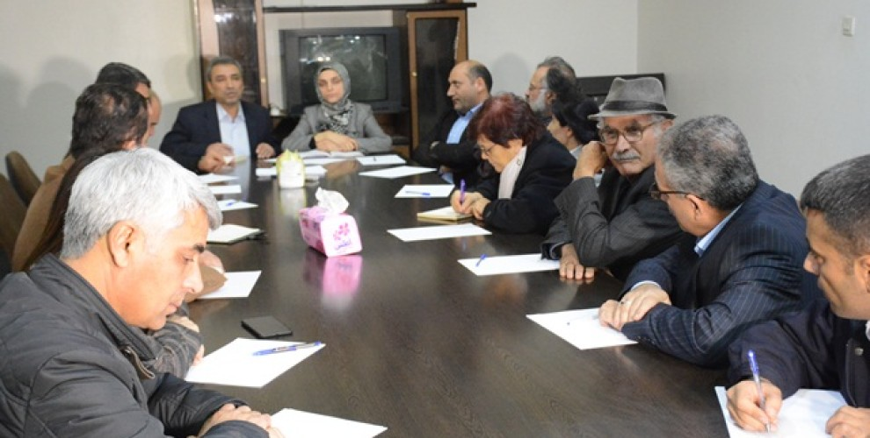

**نمایندگانی از جانب حزب دمکرات کردستان، حزب دمکراتیك خلق‌ها، جنبش تغییر، اتحادیه میهنی کردستان و سازمانی به نام «اوی و اوتسی» برای نظارت بر روند برگزاری انتخابات وارد شمال سوریه شده بودند.**

**عبدالکریم عمر ریاست مشترک شورای امور خارجه کانتون جزیر، ضمن استقبال از این هیئت‌ها، پنج‌شنبه اعلام کرده بود که انتخابات شوراها فردا یکم دسامبر برگزار خواهد شد.**

**وی گفته است که فردا نمایندگان برخی از سازمان‌های اروپایی نیز برای نظارت بر انتخابات وارد شمال سوریه خواهند شد.**

**عبدالکریم عمر با اشاره به این‌که انتخابات در مناطق آزاد شده از چنگ داعش برگزار می‌شود ابراز امیدواری کرد انتخابات دمکراتیك در میانه جنگ و خونریزی‌های سوریه، آغازی بر حل بحران این کشور باشد.**

**\*\*\***

**هیئت‌هایی متشکل از نمایندگان پارلمانی حزب دمکراتیك خلق‌ها و اقلیم کردستان برای نظارت بر روند برگزاری انتخابات شوراها به شمال سوریه رفته بودند. دو تن از ناظران ه.د.پ پس از اتمام انتخابات در مورد آن اظهار نظر کردند.**

**هیئت‌هایی متشکل از نمایندگان پارلمانی حزب دمکراتیك خلق‌ها و اقلیم کردستان برای نظارت بر روند برگزاری انتخابات شوراها به شمال سوریه رفته بودند. دو تن از ناظران ه.د.پ پس از اتمام انتخابات در مورد آن اظهار نظر کردند.**

**هیئت نمایندگان حزب دمکراتیک خلق‌ها کە از شمال کردستان برای نظارت بر روند اجرای انتخابات بە شمال سوریە دعوت شدە بود، سیستم خودمدیریتی کە در این منطقە در حال اجرا و برنامە‌ریزی است را مدلی نوین در تمامی خاورمیانە و جهان دانستند.**

**اعضای این هیئت می‌گویند مشارکت زنان و جوانان از سویی و مشارکت تمامی جوامع شمال سوریە از سوی دیگر، هیجان بزرگی در انتخابات ایجادە کردە و آن‌چە کە آن‌ها دیدەاند تولد یک سیستم جدید در شمال سوریه بوده است.**

**بدیعه اوزگوکچه عضو ه.د.پ و نماینده مردم وان در پارلمان ترکیه که یکی از ناظران در شهر حسکه بود، مشارکت جوانان در این انتخابات را قابل توجە عنوان کرد.**

**اوزگوکچه گفت چیزی کە در ابتدا نظر او را بە‌خود جلب کرد مشارکت گستردە مردمی و اشتیاق  فراوانی بود که در این انتخابات موج می‌زد. مردمان عرب، کرد، ترکمن، سریانی، با جوش و خروش از این انتخابات استقبال کردند.**

**وی ادامه داد: اصول و موازین دموکراسی چیزی است کە ما امروز شاهد آن هستیم، تدارکات و برنامە‌ریزی در این انتخابات از انسجام بسیار بالایی برخوردار بود، افراد وظایف محولە را طبق اصول از پیش برنامە‌ریزی شدە بە بهترین شکل بە انجام رساندند. این رویداد فرای یک انتخابات عادی، آغازی است برای تولد یک سیستم دموکراتیک در شمال سوریە.**

**نماینده پارلمانی ه.د.پ، هم‌چنین برگزاری انتخابات را بە مردم سوریە و خاورمیانە تبریک گفت و ادامە داد: برای برقراری این سیستم، بهای سنگینی پرداخت شدە است. مردم این سرزمین مبارزات و جان‌فشانی‌های بزرگی در برابر گروە ضدە بشری داعش از خود نشان دادند. مبارزات پشتوانە این سیستم بوده و بر این باور هستم کە این سیستم پلە بە پلە در تمام منطقە و جهان گسترش خواهد یافت.**

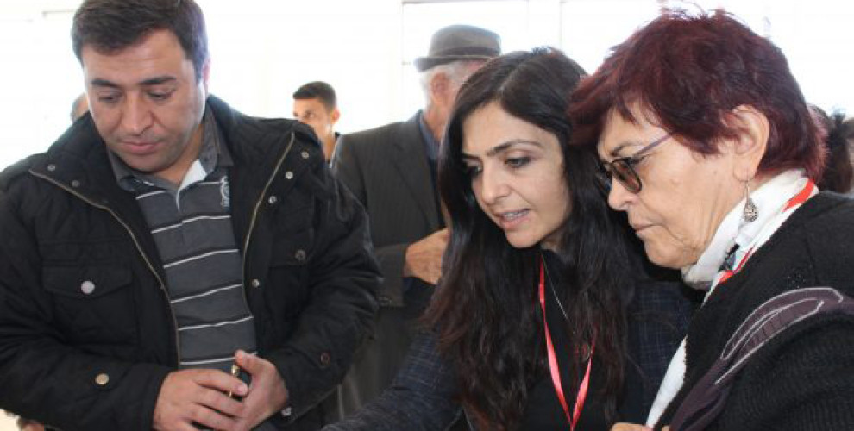

**فاطمه گوک، عضو هیئت رییسە ه.د.پ که او نیز کە در گروه نظارت بر انتخابات در حسکە بود هم گفت: من در چشم افراد جوش و خروش می‌دیدم، احساسی گران‌بها در بین مردان و زنان ایجاد شدە است. در این‌جا ساختار جدیدی ایجاد شدە است. می‌شد اعتماد بە نفس و خودباوری را در بین آن دسته از جوانانی که پای صندوق‌های رای حضور داشتند احساس کرد. همیشه گفته می‌شود انقلاب روژاوا انقلاب زن است، اما از دید من هراندازە انقلاب روژاوا انقلاب زنان است بە همان اندازە نیز انقلاب جوانان است. این انقلاب ارزش‌های انسانی را در خود جای دادە است.**

**\*\*\***

**هم‌چنین نمایندگان فدراسیون شمال سوریه و احزابی که روز جمعه در مناطق مختلف پای صندوق‌های اخذ‌ رای رفتند اعلام کردند که بحران سوریه نه در نشست‌های بین‌المللی، بلکه با رجوع به اراده مردم این كشور قابل حل است.**

**آن‌ها پروژه فدراسیون شمال سوریه که با برگزاری دومین دور انتخابات در حال تکمیل است را نمونەای برای سراسر سوریه عنوان کردند.**

**فوزا یوسف ریاست مشترک شورای اداری فدراسیون شمال سوریه که در قامشلو پای صندوق رای‌گیری رفته بود از دومین مرحله انتخابات فدرالی به‌عنوان روزی تاریخی یاد کرد و گفت نشست‌های بین‌المللی زیادی برای حل بحران سوریه در حال برگزاری هستند اما آن ها راه‌حل بحران را در پروژەی خود جست‌و جو می‌کنند.**

**وی گفت مردم سوریه که قربانیان زیادی دادند حق دارند در یک انتخابات دمکراتیك، نمایندگان واقعی خود را برای اداره مناطق زندگی‌شان انتخاب کنند.**

**فوزا یوسف گفت نقشه راه آن‌ها برای حل بحران سوریه، حاصل ارادە مردم و همان چیزی است که جهان دارد در شمال سوریه می‌بیند.**

**شاهوز حسن، ریاست مشترک حزب اتحاد دمکراتیك که در حسکه پای صندوق رفته بود نیز گفت هدف از برگزاری انتخابات، تاکید بر دخالت فعال و آزادانه شهروندان در سرنوشت خویش است. مردم باید نمایندگان خود در شوراهای شهری و روستایی را در فضای آزاد و دمکراتیك مشخص ‌کنند.**

**عبدالسلام احمد ریاست مشترک کمیته ارتباطات جنبش جامعه دمکراتیك نیز از همراهان او بود که تصریح کرد هر یک از طرفین داخلی یا بین‌المللی که خواستار حل بحران سوریه هستند باید با نمایندگان این خلق گفتگو کنند در غیر اینصورت به نتیجه نمی‌رسند.**

**در همین رابطه، هدیه یوسف ریاست مشترک مجلس قانون‌گذاران نظام فدرال دمکراتیك شمال سوریه با یادآوری اتمام انتخابات کمون‌ها در ماه سپتامبر گفت انتخابات شوراها، دومین دور انتخابات فدرالی برای بنیان‌گذاری یک سیستم دمکراتیك است.**

**وی از وجود رقابت سالم میان سازمان‌های متنوع شرکت‌کننده در انتخابات خبر داد و گفت رسیدن به این روز را مدیون جان‌باختگانی هستند که در چند سال گذشته تاکنون از سرزمین و مردم خود در برابر حملات دفاع کردند.**

**لقمان احمه رییس حزب سبز کردستان هم از شرکت‌کنندگان در انتخابات بود. او می‌گوید تاکنون هیچ وقت در سوریه انتخابات دمکراتیك برگزار نشده بود. وی می‌گوید نمایندگانی که در انتخابات بیش‌ترین آرا را به دست آودند تا دو سال مسئولیت اداره مناطق خود را بر عهده خواهند داشت بنابراین مردم باید در انتخاب خود دقت کنند.**

**\*\*\***

**کردهای شمال سوریه، پیشگام نبرد علیه  «سازمان حکومت اسلامی»‌(داعش) در رقه، در عین حال کوشیدند برنامه سیاسی اصلی خود را نیز اجرا کنند. اما، «کنفدرالیسم دموکراتیک» آن‌ها از رودررویی‌های با گروه‌های تروریستی ملی- مذهبی و قدرت‌های بزرگی که آینده سوریه را به این گروه‌ها گره زده‌اند، هم‌چنان به بقا و پیشروی خود دامه می دهد.**

**«فدراسیون دموکراتیک سوریه شمالی» که غالبا به‌نام «روژاوا»‌(به معنی «غرب» در زبان کردی) معروف است درطول مرز ترکیه، بین رودخانه فرات و عراق، بیش از سه میلیون و نیم تن که بیش از60 درصد آن‌ها کرد‌زبان هستند در این منطقه، با سرافرازی و جان‌فشانی و قربانی‌دادن‌های زیاد، سیستم دموکراتیک خود را ساخته‌اند که نه تنها در منطقه، بلکه در جهان امروز بی‌سابقه است. از سال 20142014، این بخش از مردم سوریه با الهام گرفتن از عبدالله اوجالان، بنیان‌گذار حزب کارگران کرد ترکیه‌(PKK) که از سال 1999 در ترکیه زندانی است، زندگی سیاسی جدیدی را تجربه می‌کنند. حزب کارگران کرد ترکیه و متحد سوریه‌ای آن حزب اتحاد دموکراتیک‌(PYD)، از سال‌های دهه 2000، نوعی نظام اجتماعی برابری و آزادی محور را برگزیده‌اند که مورای بوکچین، کمونیست، آزادی‌خواه و طرفدار محیط زیست آمریکایی‌(2006-1921) پایه‌گذار آن بوده است.**

**«قرارداد اجتماعی» پذیرفته شده توسط «فدراسیون دموکراتیک سوریه شمالی» در سال 2014، ملی‌گرایی، مذهب‌گرایی و سرمایه‌داری را نفی نموده و جامعه‌ای بر اساس مساوات، تقسیم قدرت و محترم شمردن حقوق دیگران و زندگی مسالمت‌آمیز در فضایی آزاد و برابر و عادلانه را توصیه و خود با تمام قدرت در پیش گرفته است.**

**«نیروهای دموکراتیک سوریه»‌(FDS)، که شامل سازمان‌های رزمنده زن و مرد کرد «واحدهای مدفع خلق»‌(YPG)، «واحد های دفاع از زنان»‌(YPJ) و نیز شماری عرب سنی، ایزدی و مسیحی و هم‌چنین از نیروهای انترناسیوال است.**

**منطقه روژاوا، سرشار از ثورت و منابع غنی، به‌ویژه نفت است. پیش از شروع جنگ داخلی سوریه در سال 2011، این منطقه در روز 380 هزار بشکه نفت خام تولید می‌کرد که یک سوم کل تولید سوریه بود. با شروع درگیری‌ها، استخراج نفت حدود 70 درصد افت کرد و کمبود بنزین به شدت احساس می‌شود. شمار زیادی از پالایشگاه های دست‌ساز کوچک محلی بنزین را به بهای هر لیتر 20 صدم یورو به بازار می‌رسانند، اما اثرات منفی آن بر محیط زیست نگران‌کننده است.**

**ترکیه مانند حزب دموکرات کردستان‌(PDK) که شمال عراق را در دست دارد و موفقیت‌های حزب کارگران کرد ترکیه و حزب اتحاد دموکراتیک نگرانند، منطقه روژاوا را تحریم کرده‌اند.**

**تاکنون نیازهای اضطراری و درگیری‌ها مانع از تدوین برنامه نهادین کنفدرالیسم دموکراتیک برپایه خودگردانی محلی نشده است.  بخش‌ها در 3 منطقه سزیر، کوبانی و عفرین گروه‌بندی شده‌اند و هریک از آن‌ها یک مجلس قانون‌گذاری و مدیریت منطقه‌ای دارند.  در نهایت بایستی یک شورای دموکراتیک سوری در راس 3 منطقه قرار گیرد که سیاست‌های آن‌ها را هماهنگ کند. نخستین انتخابات در ماه مارس 2015 برگزار شده بود و انتخابات اخیر هم برگزار شد و مجلس‌های قانون‌گذاری نیز قراراست در آغاز سال 2018 انتخاب شوند.**

**مقر مجلس قانون‌گذاری، با 101 عضو که نیمی از آن‌ها زن هستند، نمایندگان حزب‌هایی را در بر می‌گیرد که «قرارداد اجتماعی» را امضاء کرده‌اند.  در این مجلس، هم‌چنین نمایندگان انجمن‌های جامعه مدنی نیز وجود دارند که هر یک دو عضو، الزاما یک زن و یک مرد، به آن می‌فرستند. این نمایندگان توسط جامعه یا انجمن خود پیشنهاد می‌شوند و مجلس قانون‌گذاری آن‌ها را تایید می‌کند. افزون براین، حدود 10 سازمان سیاسی کرد یا عرب از این امکان برخوردارند که بدون داشتن کرسی دراین مجلس کار کنند.**

**نبرد کوبانی، که بین سپتامبر 2014 و ژانویه 2015 جریان داشت، نقطه عطفی قاطع در مبارزه علیه داعش بود. پس از تصرف موصل در عراق و رقه در سوریه، گسترش «خلافت» برای نخستین بار در این‌جا به مانع برخورد و اولین شکست سخت خود را تجربه کرد. هم‌چنین، این نبرد به دنیا امکان داد که با جایگاه و منزلتی متفاوت برای زنان در خاور نزدیک آشنا شود.**

**«قرارداد اجتماعی» روژاوا، بر برابری جنسیتی در همه عرصه‌ها و شئونات اجتماعی تاکید می‌کند.  بنابر قوانین روژاوا، پسر و دختر از ارث سهم برابر می‌برند در صورتی که قوانین اسلامی سهم دختر را نصف پسر می‌داند. اجرای این قوانین جدید در یک جامعه سنتی کار آسانی نیست؛ تعدد زوجات ممنوع است و...**

**هنگامی که در یک محله مشکلی پیش می‌آید، کمیته‌ای از زنان برای حل آن می‌کوشند. اگر این کمیته موفق نشود، مسئله به دادگاه ارجاع می‌شود.»**

**در این‌جا هر خیابان و هر محله شورا و یا انجمن خود را دارد. اعضای آن  توسط ساکنان انتخاب می‌شوند و قابل عزل هستند. سال گذشته، 2300 انجمن در منطقه کوبانی به ثبت رسیده است. آن‌ها به 9700 مورد شکایت رسیدگی کرده‌اند و تنها 500 مورد آن‌ها به دادگاه ارجاع شده است.**

**ساکنان مراقبند که قانون ضد انحصار به خوبی در هر محله رعایت شود تا کسبه نتوانند از تحریم برای بالابردن قیمت‌ها سوء‌استفاده کنند.**

**در حکومت بشار اسد، آموزش تنها به زبان عربی انجام می‌شد. اما اکنون از 3 زبان سیریاکی، عربی و کردی به‌طور برابر استفاده شود.  نیمی از 20 هزار آموزگار عرب هستند. در کوبانی بزرگ‌ترین بخش دستگاه اداری، مانند جمعیت آن، کرد است.  اما در تل ابیض، که منطقه‌ای دارای جمعیت مختلط است، نیمی از دستگاه اداری کرد و نیم دیگر عرب است.**

**منبیج، شهری که در ماه اوت 2016 از تصرف داعش توسط «نیروهای دموکراتیک سوریه»، آزاد شد. در این نبرد خشونت‌بار، نیروهای دموکراتیک سوریه، مجبور شدند علیه نیروهای ترکیه و بخشی از «ارتش آزاد سوریه»‌(ASL) نیز وارد درگیری و جنگ شوند.**

**در این شهر کردها، عرب‌ها، ترکمن‌ها، چچن‌ها و چرکس‌ها در کنار هم زندگی می‌کنند هر 5 ملیت در شورای بزرگ نماینده دارند. در برخی مناطق عرب‌ها، اکثریت هستند. مردم غرب‌زبان این شهر اعلام کرده‌اند که اگر ترکیه بخواهد با کردها وارد جنگ شود، ما عرب‌ها در کنار کردها به دفاع از بافت جمعیتی مردم خود خواهیم پرداخت!**

**هنگامی که ارتش آزاد سوریه و جبهه النصره به این شهر آمدند، وضعیت خیلی خراب شد. آن‌ها در همه جنبه‌های زندگی مردم دخالت می‌کردند. با داعش وضع از آن هم بدتر شد. بسیاری از مردم، حتا از حرف زدن هم ترس داشتند. اما اگر امروز، مشکل کوچک و بزرگی هم داشته باشند، در فضایی آزاد و دموکراتیک در شورای محله خود، برای حل و فصل آن می‌کوشند.**

**حکومت سوریه که از حمایت هوایی روسیه و کمک شبه‌نظامیان خارجی هم‌چون سپاه قدس حکومت اسلامی ایران، حزب‌الله لبنان، عراقی و غیره) برخوردار است و هم‌چنین دولت ترکیه، پس از آزادی رقه سخت به تکاپو افتاده‌اند تا ضربه کاری به نیروهای دموکراتیک سوریه و روژاوا وارد سازند اما با هوشیاری نیروهای دموکراتیک سوریه، جرات حمله به آن‌ها را دارند.**

**اکنون اپوزیسیون حکومت سوریه، بیش‌تر پایگاه‌های شهری خود، به استثنای ادلب را از دست داده‌اند. در ادلب هم جبهه سابق النصره که نام خود را به «حیات تحریرالشام» تغییر داده بر سر تسلط در این استان با یک گروه سلفی دیگر به‌نام «احرارالشام» و بخش‌هایی از آن‌چه که از «ارتش آزاد سوریه»‌(ASL) باقی مانده است در حال جنگ هستند.**

**«واحدهای مدافع خلق»‌(YPG) که در «نیروهای دموکراتیک سوریه» ادغام شده‌اند هم از مقرهای خود در شمال و غرب به‌تدریج بخش‌هایی از کرانه راست رود فرات را تصرف کرده‌اند. به استثنای یک پیروزی کوتاه‌مدت در حسکه، آن‌ها با نیروهای حکومت سوریه رودررو نشده اند، بلکه با طرح و نقشه‌عمل دقیق خود حرکت می‌کنند.**

**ارتش ترکیه و طرفداران آن، در تلاشند تا نگذارند منطقه عفرین و دومنطقه در شرق به همدیگر متصل شوند. آن‌ها از ماه اوت 2016، به‌بهانه مشارکت در نبرد رقه به تقویت نیروهای «ارتش آزاد سوریه» پرداخته‌اند. در حالی که ارتش ترکیه برای بازپس گیری شهری کوچک به نام «الباب» از داعش، بیش از 3 ماه وقت صرف کرد.  پس از سقوط حلب، این امر به نیروهای وفادار به بشار اسد زمان داد تا جاده جنوبی را قطع کنند و به ادعاهای ترک‌ها در مورد ایفای نقش درجه اول پایان دهند.**

**نیروهای روژاوا، که در مذاکرات ژنو و آستانه حضور نداشتند، اما توانسته‌اند تماس‌هایی با دنیا، عمدتا از راه گشایش دفاتر نمایندگی روژاوا در بسیاری از پایتخت‌ها از جمله پاریس، برلن، استکهلم، واشنگتن، مسکو و...، برقرار نمایند. روسیه در عین همکاری با ترکیه، غیرمستقیم از تداوم وضعیت موجود در منطقه عفرین جلوگیری نکرده و مانع عبور رزمندگان روژاوا از آن مناطق نشده است.**

**تازه‌ترین منطقه‌ای که داعش از آن‌جا رانده شده است دیرالزور است. به‌گزارش فرات نیوز، دوشنبه 4 دسامبر 2017، لیلوا عبدالله سخن‌گوی کارزار تندباد جزیر ضمن دیدار از روستاهای آزادشده منطقه دیرالزور با ساکنان این مناطق گفت‌وگو کرد و از نیازهای ضروری آنان پرسید.**

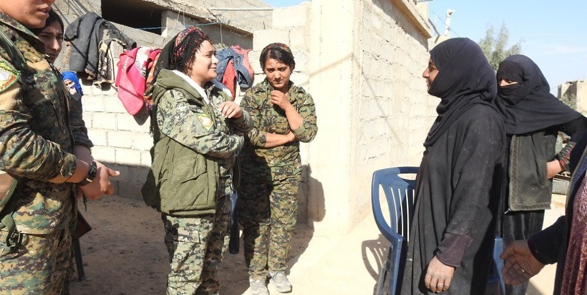

**کارزار تندباد جزیر از سوی شورای نظامی دیرالزور در نهم سپتامبر 2017 آغاز شد و هم‌اکنون به پایان رسیده است. مبارزان ق.س.د- نیروهای سوریه دمکراتیک شرق رودخانه فرات تا مرز عراق را از چنگ تبه‌کاران داعش آزاد نمودند و پس از پاک‌سازی مناطق آزادشده از میادین مین داعش اکنون برای رفع نیازهای ضروری ساکنان به دیدار روستاهای این منطقه می‌روند. هم تامین نیازهای ساکنان و هم سازمان‌دهی آنان از مهم‌ترین وظایف کنونی شورای نظامی دیرالزور و شورای اداری دیرالزور است.**

**از روز گذشته، شورای اداری دیرالزور همراه با لیلوا عبدالله سخن‌گوی کارزار تندباد جزیر با دیدار از روستاهای آزادی شده با ساکنان گفت‌وگو نمودند. ساکنان در دیدار با هیئت شورای اداری دیرالزور از محرومیت منطقه و ستم‌های تبه‌کاران داعش بر این منطقه سخن گفتند. زنان خواهان زندگی بدون ترس در کنار خانواده خود هستند. لیلوا عبدالله در سخنان خود تاکید نمود که شورای اداری را گسترده‌تر خواهند داد و پس مجالس کمون و محلی را تاسیس خواهند نمود. به‌گفته وی، خلق از این پس خود سرنوشت خویش را مستقیما در دست می‌گیرند.**

**سخن‌گوی تندباد جزیر، در ادامه یادآوری نمود که ساکنان منطقه به خانه و کاشانه خود بازگشته‌اند و شورای اداری دیرالزور تلاش خواهد کرد تا نیازهای اساسی را برای فصل زمستان خلق فراهم نماید. در رابطه با مدل شمال سوریه دمکراتیک هم با ساکنان منطقه صحبت خواهیم کرد و دمکراسی را برای آنان تشریح می‌کنیم. استقبال بسیار خوبی از مدل خودمدیریتی می‌شود. در آینده مکانیزم‌های عملی نمودن دمکراسی را به مرحله عمل درمی‌آوریم.**

**\*\*\***

**در روژاوا‌(غرب کوردستان)، انقلاب بزرگ زنان و جوانان، هم‌چنان با قدرت در حال تحقق است. در این منطقه، یک اراده‌ آهنین انسانی در راستای تحکیم آزادی، برابری، دموکراسی مستقیم و عدالت در جریان است که نه‌تنها منطقه کوردستان، بلکه در تمامی سوریه و خاورمیانه، پیام‌آور رهایی است. نیروهایی که دوران بسیار سختی را پشت سر گذاشته و در درون تاریکی رشد کرده و مدت‌هاست که خالق روشنایی‌ها شده و آینده‌ آزاد را به آن‌ها نوید می‌دهد.**

**روزنامه‌نگاران آزاده و متعهدی که از اروپا و استرالیای و آمریکا و...، پس از سفرهایی که به روژاوا داشتند؛ گزارشات و مشاهدات‌ خود را برای رسانه‌های کشور خود و دنیا گزارش داده‌اند. فیلم‌ها و کتاب‌ها منتشر کرده‌اند. در این‌جا، انقلاب زنان و نقش پیشرو و فعال آن‌ها در همه زمینه‌های سیاسی، اجتماعی، فرهنگی گرفته تا عرصه دفاعی، نظامی و امنیتی در روژاوا، بیش از همه مسایل برجسته بوده است. با وجود تمام تحلیل‌ها و گزارشات مخرب گرایشات مخالف سیستم خودمدیریتی دموکراتیک در منطقه و جهان، این واقعیت‌ها را تمامی سازمان‌های زنان و افکار عمومی چپ، آنارشیست، کمونیست و انسان‌دوست در دنیا دیده‌اند و به حمایت همه جانبه از روژاوا برخاسته‌اند! هرچند برخی نیروهای چپ منزوی و حاشیه نیز با نگاه بدبینانه و آن که آینده این منطقه روشن نیست به مبارزان این منطقه نگریسته‌اند. نگاهی که با انتقاد و طرح کمبودها و نگرانی‌ها فاصله زیادی دارد.**

**هر نیرو و انسان متعهد و با وجدانی که به روژاوا نگاه می‌کند و یا واقعیت‌های آن‌جا از دور و نزدیک آشنا می‌شود انقلاب و تحولات بزرگ به ویژه نقش زنان ار در آن جا می‌بیند و نتایج آن را مثبت و راه‌گشا ارزیابی می‌کند.**

**مسلما، در هر انقلابی که زنان پیشگام آن نباشند زمینه رشد و قدرت‌گیری مردسالاری و سرمایه‌داری غیرقابل انکار است از این‌رو، اکنون انقلاب روژاوا و آن‌هم پس از شش سال تجربه عملی و نظری، برای خاورمیانه از اهمیت و جایگاه بیش‌تر و ویژه‌تر برخوردار است. بنابراین، آن نیروهایی که خود را چپ و سوسیالیست معرفی می‌کنند اما نسبت به وقایع و سرنوشت روژاوا بی‌تفاوت‌اند؛ یا درباره آن سیاست سکوت در پیش گرفته‌اند و یا نه تنها از آن دفاع نمی‌کنند، بلکه همواره علیه آن هستند و در عین حال مدعی طرفداری از کمون پاریس، انقلاب اکتبر 1917 روسیه، انقلاب 1357 ایران و غیره هستند نیروهای جدی نیستند و به تاریخ گذشته تعلق دارند نه به آینده.**

**البته تاکید کنم که هنوز کسی نگفته است در روژاوا سوسیالیسم بر قرار شده و معضلات و مشکلات طبقاتی حل شده است. اتفاقا در این عرصه و چگونگی سازمان‌دهی اقتصاد، هنوز کمبودها و مشکلات زیادی وجود دارد. هنوز در رابطه با آینده این منطقه و پس از پایان جنگ داخلی سوریه، طرفین درگیر در آن از آمریکا و روسیه گرفته تا ایران و ترکیه و به‌طور کلی حاکمان سیستم ستم‌گر و جنگ‌طلب و استثمارگر سرمایه‌داری منطقه‌ای و جهانی، چه رفتاری با سیستم خودمدیریتی دموکراتیک در این منطقه در پیش خواهند داشت نگرانی‌های بسیاری وجود دارد. از همان شش سال پیش نیز همین نگرانی‌ها وجود داشت. هنوز هیچ حکومتی در جهان این سیستم سیاسی - اجتماعی را به‌رسمیت نشناخته است؛ هنوز همه نیروهای درگیر در جنگ داخلی سوریه و جنگ با داعش، به‌دنبال منافع خود هستند و نیروهای دموکراتیک سوریه نیز به دنبال منافع خود هستند. اما پس از پایان این وضعیت، این نگرانی‌ها واقعی و طبیعی‌ست که آیا مخالفت با سیستم و مدل سیاسی موجود در روژاوا بالا خواهد گرفت؟ اما دقیقا در در چنین شرایطی، سئوال مهم از همه نیروها و جنبش‌های حق‌طلب، آزادی‌خواه و ضدسرمایه‌داری و ضداستثمار، این است که آیا این سیاست درست است که صرفا به‌دلیل نگرانی از آینده، امروز نسبت به وضعیت روژاوا بی‌توجه و بی‌تفاوت بود؟ آیا این نگرش از منطق مبارزه و تحلیل سیاسی - طبقاتی به دور نبوده و نادرست نیست؟ آیا کمون پاریس، انقلاب اکتبر 1917 روسیه و انقلاب 57 ایران، چه‌قدر در مقابل ضدانقلاب و سرمایه‌داری دوام آوردند؟ نیروهایی که همین امروز تماشگر و ناظر بر افتادن و فروپاشی روژاوا هستند تا در فردای و آینده نامعلوم یک طرفه قاصی بروند و سرمست و پیروز هم برگردند و بگویند ما که گفته بودیم نهایت این سیستم شکست خواهد خورد؟ پس حق با ماست! در حالی که منطق مبارزه سیاسی - طبقاتی ما بر علیه سیستم سرمایه‌داری و تلاش جدی در راستای لغو کار مزدی، قویا و محکم به ما می‌گوید که تحقق یک جامعه آزاد و برابر و انسانی، یک‌شبه و ناگهانی و معجزه‌وار نه تنها امکان‌پذیر نیست، بلکه باید گام به گام و ذره به ذره برای تحقق آن، مبارزه و جان‌فشانی کرد. حتا اگر نگران شکست در آینده باشیم. ما انقلایبون جهان ضدسرمایه‌داری آرزو داریم تا زنده‌ایم محصول تلاش و مبارزه خود را ببینیم و یا میوه آن را بچینیم! اما همین امید و آرزو نباید به مانعی بر سر راه مبارزه ما تبدیل شود که شاید ما بمیریم و آن را نبینیم پس بهتر است دست به سیاه و سفید نزنیم! نه خیر شاید هم نبینیم. همان‌طور که 40 سال است با حکومت جهل و جنایت و ترور و اعدام و زن‌ستیز و آزادی ستیز حکومت سرمایه‌داری اسلامی ایران می‌جنگیم و باید تا روزی که توان داریم به این جنگ بر حق و عادلانه و رهایی‌بخش خود ادامه دهیم. اما در حاشیه جامعه و مبارزه طبقاتی نشستن و فول سیاسی دیگران را گرفتن، ره به‌جایی نمی‌برد و بیش‌تر به انزوای دارندگان چنین سیاستی منجر می گردد.**

**برای ما کمونیست‌ها و همه جنبش‌ها و نیروهایی که امید و آرزوی دایمی‌مان واژگون کردن حاکمیت سرمایه‌داری و برقراری یک جامعه آزاد بدون طبقه و بدون دولت است و به‌درستی مسایلی چون مبارزه برای افزایش دستمزد مزدبگیران، آزادی‌های نسبی سیاسی و اجتماعی در جامعه، آزادی فعالیت جنبش‌های سیاسی، اجتماعی و فرهنگی، آزادی همه زندانیان سیاسی و اجتماعی، لغو شکنجه و اعدام، لغو هرگونه سانسور و اختناق، رعایت حقوق کودکان و لغو کار آن‌ها، آزادی زنان و حقوق برابر برای آنان با مردان، حل ستم ملی از راه‌های انسانی و برابری‌طلبانه و آزادی زبان‌های مادری، دفاع از محیط زیست و...، فعال هستیم و این مسایل مشغله و دغده روزانه‌مان است پس آیا درست است که به دستاوردهای عظیم مهم روژاوا، بی‌تفاوت باشیم و اهمیتی ندهیم؟**

**سال‌هاست که ما شاهد مبارزه‌ دوشادوش مبارزان واحدهای مدافع زن (YPJ)‌با مردها در صف مقدم مبارزه سیاسی، اجتماعی، فرهنگی و حتا رفاعی و نظامی و جنگ‌های خونین و خانمان‌برانداز نیروهای سرمایه‌داری قدرت‌مند جهانی و هم‌چنین نیروهای مرتجع ملی، مذهبی، مردسالار، جنگ‌طلب و خشونت‌طلب و ثروت‌اندوز منطقه‌ای هستیم؛ آن‌ها منزلت و شرافت تمامی زنان دنیا هستند! مبارزه همه‌ انسان‌هایی‌ست که بدون توجه به جنسیت، ملیت، باورهای مذهبی و تفاوت افکار سیاسی، اما قصد دارند و اراده کرده‌اند تا از هرگونه تبعیض و نابرابری و ستم و استثمار آزاد گردند. آیا این مبارزه سخت و نفس‌گیر و در عین حال با شور و شوق و امید به فردای روشن و رهایی، به‌نفع جامعه خاورمیانه و جهان نیست؟ این مبارزه بی‌امان، برای از بین بردن نابرابری و خشونت و جنگ در خاورمیانه، نه‌تنها برای زنان، بلکه برای تمام انسانیت نیست؟**

**امروز پیکارگران زن و مرد در روژاوا و همه نیروهای دمکراتیک سوریه، با افتخار و سرافرازی و به‌معنای واقعی با جسارت و مقاومت بی‌نظیر تاریخی، پرچم مبارزه علیه کاپیتالیسم و پرچم عشق به زندگی آزاد و دموکراسی مستقیم مردمی را بر فراز قله‌ها، روستا، شهرها و همه جای این منطقه برافراشته‌اند. و به همین دلایل، آن‌ها شایسته بالاترین و عالی‌ترین تقدیرها و حمایت‌ها و پشتیبانی‌های مردمی هستند تا پایه‌های این پرچم انسانیت را طوری محکم و استوار کنند که هیچ قدرتی نتواند آن را به زمین بیاندازد!**

**دوشنبه سیزدهم آذر 1396 - چهارم دسامبر 2017**